# 高级数组

数组排序：

冒泡数组：相邻两个元素互换位置，进行比较

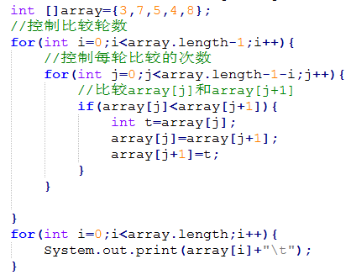

排序数组：固定值和其他值比较，互换位置

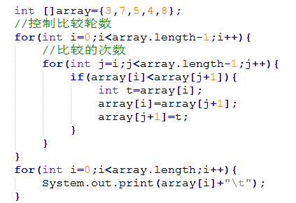

JDK排序：java.util.Arrays.sort(目标数组);

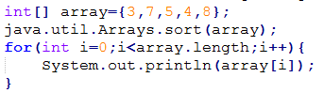

**二维数组**

概念：数组的元素也是数组

语法：

先声明再分配空间

数据类型[][] 数组名；

数组名=new 数据类型[高维长度][低维长度];

声明并分配空间

数据类型[][] 数组名=new 数据类型[高维长度][低维长度];

声明数组并分配高维空间

数据类型[][] 数组名=new 数据类型[高维长度][];

声明数组并赋值：

数据类型[][] 数组名={{value1,value2...},{value1,value2...},{value1,value2...}};

数组遍历：

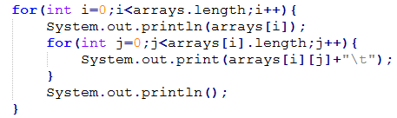

内存结构：

